**Δευτέρα, 18 Μαΐου 2.020**

**Καλημέρα σε όλα τα παιδιά!**

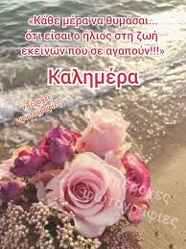

**Σήμερα θα ξεκινήσουμε το μάθημά μας με την αφήγηση του παραδοσιακού παραμυθιού «Το μαγικό πινέλο» από την Ξένια Καλογεροπούλου. Η Ξένια Καλογεροπούλου επιλέγει παραμύθια απ’ όλο τον κόσμο, τα ξαναγράφει και μας τα αφηγείται με τον δικό της τρόπο, όπως κάνει τα τελευταία χρόνια στο θέατρο Πόρτα, ενώ ο Φίλιππος Φωτιάδης τα ζωντανεύει με τις πρωτότυπες εικόνες του. Είναι, επίσης, μια σπουδαία ηθοποιός, που τα τελευταία χρόνια σκηνοθετεί καταπληκτικές θεατρικές παραστάσεις για παιδιά.**

**Στον παρακάτω σύνδεσμο έχετε την ευκαιρία να ακούσετε το παραμύθι.**

[**https://www.youtube.com/watch?time_continue=473&v=XDSrNNh2B6U&feature=emb_logo**](https://www.youtube.com/watch?time_continue=473&v=XDSrNNh2B6U&feature=emb_logo)

(Πηγή: Elniplex)

**Και αφού ακούσετε αυτό το υπέροχο παραμύθι με το μαγικό πινέλο, θα ήθελα να γράψετε και εσείς ένα δικό σας για ένα μαγικό ραβδί στο τετράδιο παραγωγής γραπτού λόγου . Η άσκηση σας είναι η 3 «*Μια φορά κι έναν καιρό*» που βρίσκεται στο δεύτερο τεύχος στο τετράδιο Εργασιών της Γλώσσας στη σελίδα 37. Οι εικόνες και οι ερωτήσεις θα σας βοηθήσουν να το γράψετε. Τις ερωτήσεις θα τις απαντήσετε προφορικά.**

**Στον παρακάτω σύνδεσμο θα διαβάσετε τις χρήσιμες οδηγίες για τη συγγραφή παραμυθιού.**

**(Πηγή :Αρβανιτίδης Θεόδωρος).**

<https://atheo.gr/yliko/zp/paramithi/interaction_html5.html>

**Επίσης, να κάνετε την άσκηση 1 στη σελίδα 40 και την άσκηση 4 στη σελίδα 43 στο Τετράδιο Εργασιών της Γλώσσας στο δεύτερο τεύχος.**

**Οι παρακάτω πίνακες θα σας βοηθήσουν να κάνετε την άσκηση 4.**

<http://users.sch.gr/raul2/autosch/joomla15/images/%CE%93%CE%BB%CF%8E%CF%83%CF%83%CE%B1_%CE%93/%CE%A3%CF%84%CE%BF_%CE%BD%CE%B7%CF%83%CE%AF_%CF%84%CE%BF%CF%85_%CE%91%CE%B9%CF%8C%CE%BB%CE%BF%CF%85/%CE%94%CE%B9%CE%B1%CF%86%CE%AC%CE%BD%CE%B5%CE%B9%CE%B160.JPG>

<http://users.sch.gr/raul2/autosch/joomla15/images/%CE%93%CE%BB%CF%8E%CF%83%CF%83%CE%B1_%CE%93/%CE%A3%CF%84%CE%BF_%CE%BD%CE%B7%CF%83%CE%AF_%CF%84%CE%BF%CF%85_%CE%91%CE%B9%CF%8C%CE%BB%CE%BF%CF%85/%CE%94%CE%B9%CE%B1%CF%86%CE%AC%CE%BD%CE%B5%CE%B9%CE%B161.JPG>

**ΓΛΩΣΣΑ**

**Να διαβάσετε το μάθημα «Στο νησί του Αιόλου» στις σελίδες 19 και 20 στο βιβλίο της Γλώσσας στο τρίτο τεύχος. Το κείμενο είναι απόσπασμα από την *Οδύσσεια* του Ομήρου και αναφέρεται σε μια από τις περιπέτειες που πέρασε ο Οδυσσέας κατά την επιστροφή του από την Τροία.**

**Η αντιγραφή σας είναι οι ασκήσεις 11 και 12 στη σελίδα 22. Να τη γράψετε στο τετράδιο της Αντιγραφής 3 φορές.**

**11.Ο Αίολος είπε στον Οδυσσέα ότι κανείς δεν έπρεπε να λύσει το ασκί, γιατί εκεί μέσα είχε φυλακίσει την οργή όλων των δυνατών ανέμων.**

**Το ασκί έπρεπε να το φυλάει σαν τα μάτια του και ακόμα καλύτερα.**

**12.Λέξεις**

**συνάντηση, αποκοιμιέμαι, αποχαιρετώ, λύσσα, κόκαλο, περιπέτεια.**

**ΜΑΘΗΜΑΤΙΚΑ**

**Στα Μαθηματικά θα κάνουμε επανάληψη τους δεκαδικούς αριθμούς.**

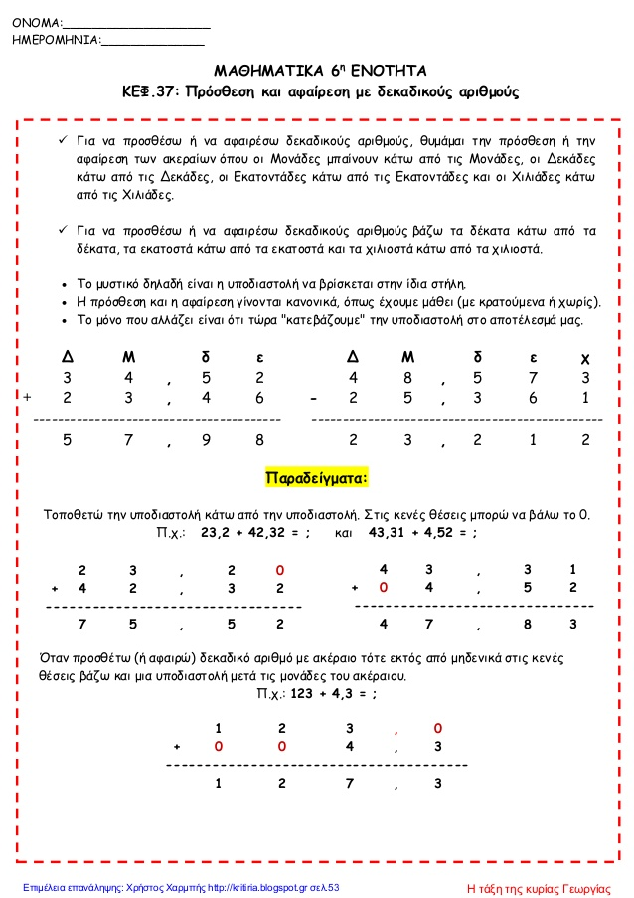

**ΑΣΚΗΣΕΙΣ**

1. **Να κάνεις τις προσθέσεις και τις αφαιρέσεις των δεκαδικών αριθμών κάθετα στο Τετράδιο των Μαθηματικών:**

**25,26 + 10,9 = 34 + 22,97 = 44,9 + 7,35 = 11,06 + 24,009 =**

**87,55 - 21,17 = 68,3 - 26,79 = 58,3 - 24,75 = 80,006 - 24,5 =**

**ΠΡΟΒΛΗΜΑ**

**Ένας μανάβης πούλησε τη Δευτέρα 16,300 κιλά μήλα και την Τρίτη 8,673 κιλά. Πόσα κιλά μήλα πούλησε και τις δύο μέρες;**

………………………………………………………………...…………..…………………………………………………………

………………………………………………………………...…………………………………………………………………………………

|  |
| --- |
| * Λύση |
|  |

**ΙΣΤΟΡΙΑ**

**Στην Ιστορία θα προχωρήσουμε στο επόμενο μάθημα «Ο Οδυσσέας σκοτώνει τους μνηστήρες» στη σελίδα 94.**

**Στον παρακάτω σύνδεσμο θα δείτε τις ερωτήσεις, το σχεδιάγραμμα και την παρουσίαση του μαθήματος με τη μορφή κινουμένων σχεδίων.**

[**https://teachergeorgiasclass.weebly.com/6-omicroniota-piepsilonrhoiotapi941tauepsiloniotaepsilonsigmaf-tauomicronupsilon-omicrondeltaupsilonsigmasigma941alpha.html**](https://teachergeorgiasclass.weebly.com/6-omicroniota-piepsilonrhoiotapi941tauepsiloniotaepsilonsigmaf-tauomicronupsilon-omicrondeltaupsilonsigmasigma941alpha.html)

**Εδώ τελειώνουν οι περιπέτειες του Οδυσσέα. Ας κάνουμε μια επανάληψη.**

[**http://users.sch.gr//parantoniou/askiseis/ist_enot6eisagogi.htm**](http://users.sch.gr//parantoniou/askiseis/ist_enot6eisagogi.htm)

Μπορείτε να δείτε και στο παρακάτω βιβλίο εικονογραφημένες τις περιπέτειες του Οδυσσέα.

[**https://issuu.com/eylikon/docs/name9a1c04**](https://issuu.com/eylikon/docs/name9a1c04)